Saint-Pantaléon-de-Larche, 13 mars 2020
Commune de
Saint Pantaléon de Larche
COMMUNIQUE DE PRESSE

SAINT-PANTALEON-DE-LARCHE
CORONAVIRUS : les bureaux de vote sont prets

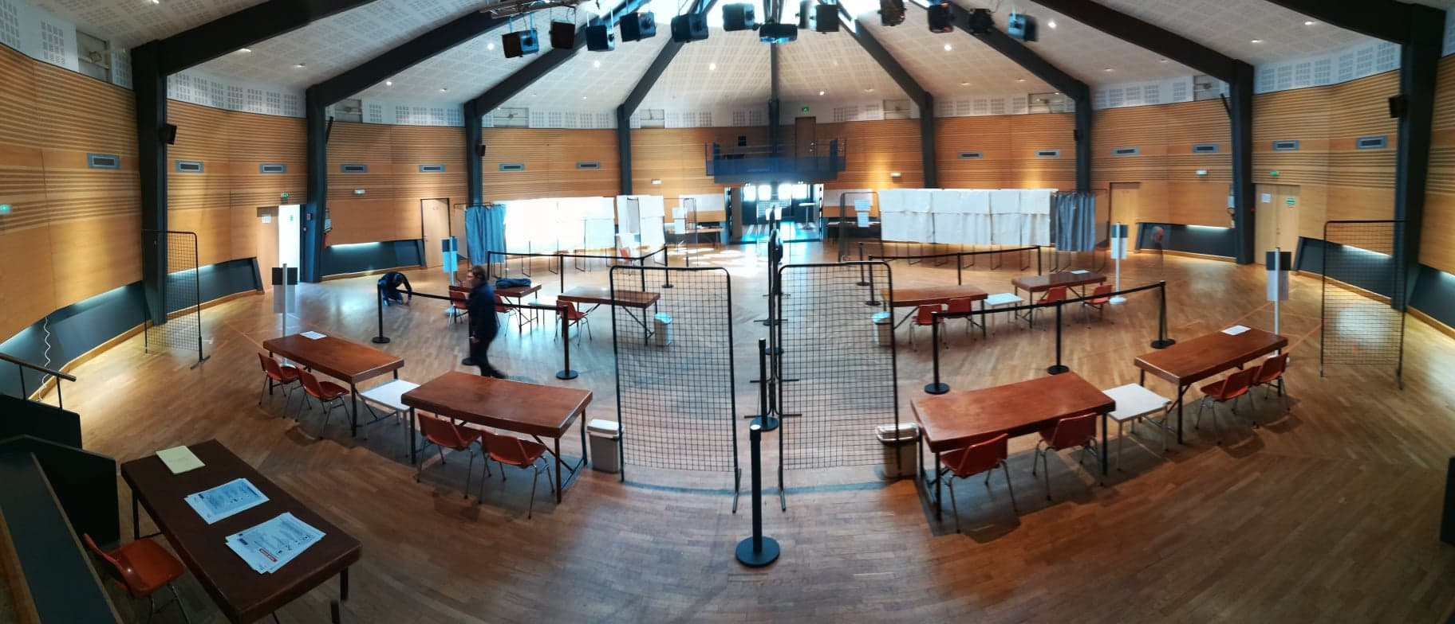

Toute l’organisation des bureaux de vote saint-pantaléonnais a été adaptée à la crise sanitaire : points de désinfection des mains, isoloirs adaptés, circuit des électeurs organisé avec le respect de l’intervalle d’un mètre, cordons et signalétique au sol pour guider les électeurs.

